Ús dels grups
Podem definir els grups en l'àmbit de curs o per activitats:
- A nivell de curs. Si definim els grups en l'àmbit de curs, aquesta configuració afectarà totes les activitats del curs.
- A nivell d'activitat. En cada activitat que suporte grups podem definir el mode de grup i només aquesta activitat es veurà afectada.
D'altra banda, existeixen tres modes de grups disponibles que podem aplicar tant a l'àmbit de curs com a l'àmbit d'activitat, en funció de l'opció triada.
- Sense grups. No anem a treballar amb grups.
- Grups separats. Els alumnes de cada grup treballen de forma independent i només veuen el treball del seu propi grup.
- Grups visibles. Els alumnes treballen dins del seu grup, però poden veure el treball de la resta de grups.
Per utilitzar els grups, s'ha de configurar el curs per habilitar-los:

A nivell de curs
Si volem que en totes les activitats del curs, per defecte, es treballe amb grups, hem d'habilitar el seu ús en la configuració general del curs.
En el bloc “Administració”–> Administració del curs –> editar paràmetres
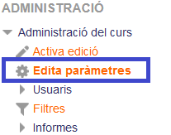
En aquesta pantalla, anirem al bloc:
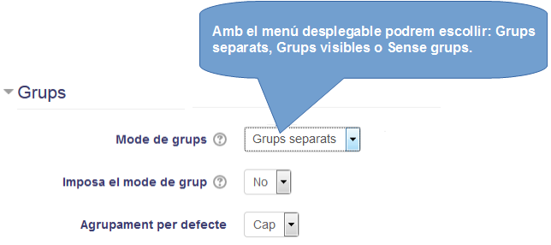
Amb aquesta configuració, totes les activitats del nostre curs quedaran configurades amb grups separats. Hem de tenir en compte que en crear una nova activitat li podem canviar el mode grup a aquesta activitat de manera individual.

Forçar el mode de grup.
Si forcem el mode de grup en el curs, s'aplicarà l'opció triada a totes les activitats del curs. Aquesta acció impedirà poder modificar el comportament en una activitat concreta.
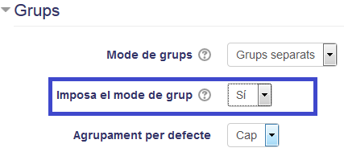
És la mateixa configuració anterior però amb la diferència que ara hem forçat el mode de grup.
La diferència és que ara en crear una tasca ja no podrem canviar-li el mode de grup.

A nivell activitat
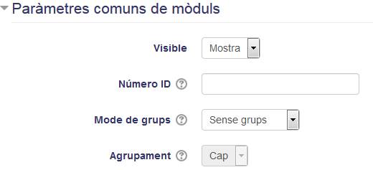
Qualsevol activitat que suporte grups, podem configurar-la des de“ paràmetres comuns del mòdul”, seleccionant de la desplegable “Mode de grup” l'opció desitjada.
Amb el curs en mode edició, al costat de cada activitat es mostren unes icones, una d'elles ens indica si aquesta activitat està configurada en mode de grup o no. En fer clic sobre aquesta icona podem canviar el mode automàticament.
El mode grup que se li assignarà serà el que estiga definit per defecte en la configuració del curs.
{{02.12.png?627x153}}\\

Però ...
Podem modificar el mode de grup d'una activitat si ja tenim configurat el curs en manera grups separats o visibles?
Dependrà de si hem forçat o no el mode de grup en la configuració del curs.
No hem forçat el mode de grup.
Amb aquesta configuració, totes les activitats del nostre curs quedaran configurades amb grups separats. No obstant això, sí que ens permet en crear una activitat nova canviar-li el mode de grup a aquesta activitat de forma individual.
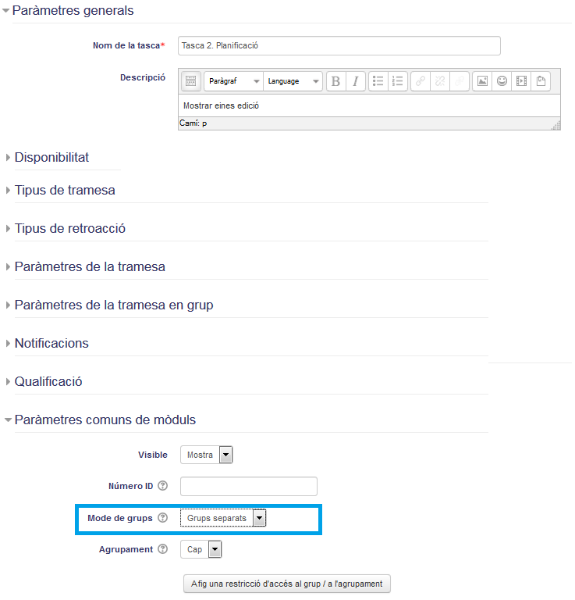
Com podem veure en la imatge, per defecte la tasca creada ja apareix configurada com a grups separats, però està habilitada la possibilitat de canviar-ho.
Si hem forçat el mode de grup.
Si us fixeu en la imatge, aquesta opció està deshabilitada, ja no mostra el desplegable.
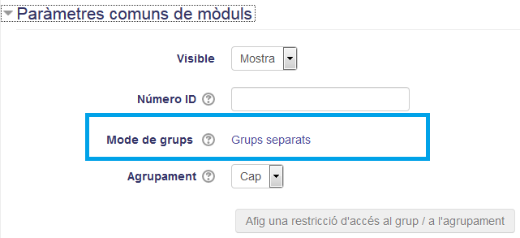

Cas pràctic
En aquesta activitat es pretén que proves amb tots els modes de configuració. Després de realitzar un canvi comprova el seu efecte.
1. Fixa la configuració a nivell de curs amb el mode de grup separats i activa l'opció Imposa el mode de grup
. Crea una tasca en el teu curs i comprova si pots canviar-li el mode grup.
2. Desactiva l'opció “Imposa el mode de grup” i torna a comprovar-ho.
Segueix explorant totes les opcions i familiaritza't amb elles. Et seran molt útils en els teus cursos.

Tornar a Treball cooperatiu · Aules — nivell mitjà

